**Dự án Elearning**

1. **YÊU CẦU**
2. **Yêu cầu của bài toán.**

Yêu cầu xây dựng một hệ thống quản lý khóa học (Elearning) như sau:

Trung tâm Cybersoft là một trung tâm đào tạo lập trình viên công nghệ thông tin uy tín nhiều năm nay và đang có nhu cầu mở rộng đào tạo qua hình thức online.

Để quản lý học viên và khóa học online, trung tâm mong muốn xây dựng một hệ thống quản lý khóa học trên mạng internet.

Hệ thống mới phải đảm bảo cho người dùng có thể dễ dàng đăng ký tài khoản, đăng nhập hệ thống,tìm kiếm, xem các khóa học cũng như ghi danh vào khóa học mong muốn.

Hệ thống cũng cho phép người dùng có thể đăng ký tài khoản với tư cách là giáo viên, giáo viên có thể có các quyền như người dùng bình thường, ngoài ra có thể upload khóa học và quản lý các thành viên của khóa học do mình upload. Giáo viên cũng có thể được ghi danh vào các khóa học của giáo viên khác.

Ngoài ra hệ thống cũng cần có phân hệ để đảm bảo cho trung tâm quản lý thông tin các thành viên và tất cả khóa học.

1. **Yêu cầu hệ thống**

* **Quản lý khóa học**: Quản lý các thông tin như tên khóa học, mô tả, hình ảnh, lượt xem, người tạo, ngày tạo,…
* **Quản lý thành viên**: Quản lý các thông tin như tài khoản, mật khẩu, họ tên, email, số điện thoại, loại thành viên.

1. **PHÂN TÍCH**
2. **Xác định các Actor**

*Ai sử dụng hệ thống?*

* Những người muốn ghi danh vào khóa học của trung tâm. Những người này là **học viên(user).**
* Những người quản upload khóa học và quản lý thành viên của khóa học của họ. Những người này là **giáo vụ(teacher).**
* Những người quản lý tất cả thành viên và khóa học của hệ thống gọi là **quản trị viên (admin).**

1. **Xác định Use Case**

*Actor sử dụng chức năng gì trên hệ thống?*

* Học viên(user)
* Xem trang chủ
* Tìm kiếm khóa học
* Xem khóa học
* Ghi danh vào khóa học
* Quản lý khóa học đã được ghi danh
* Đăng ký tài khoản
* Đăng nhập
* Quản lý tài khoản cá nhân
* Giáo vụ(teacher)
* Đăng ký tài khoản
* Đăng nhập
* Quản lý tài khoản cá nhân
* Upload khóa học
* Quản lý khóa học
* Quản lý thành viên của khóa học
* Quản trị viên (admin)
* Quản lý tất cả thành viên
* Quản lý tất cả khóa học

1. **Sơ đồ Use Case**

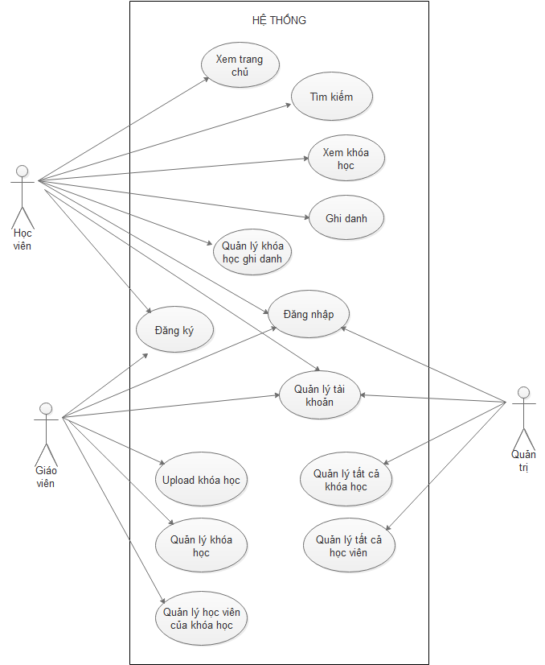

1. **Classs Diagarm**

